Практическая работа №10  
Графика в Паскале

-----------------------------------------------------------------------------------------------------------------------------------------------------------------

Программа №1

Условие:

Построить графики следующей функции:

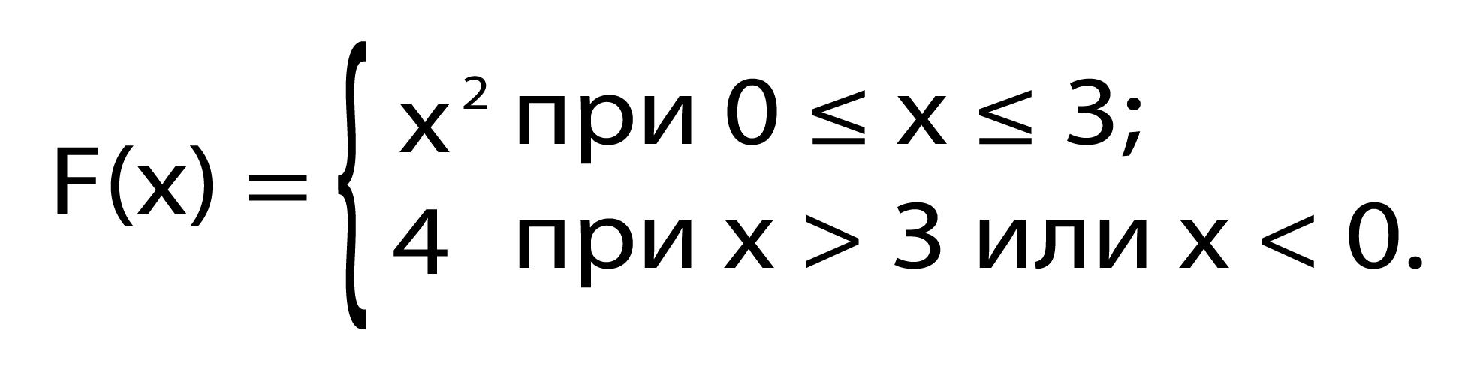

Исходный код программы:

**uses** graphABC;

**const** W = 800; H = 500;

**function** F1(x: real): real;

**begin**

F1:=power(x,4);

**end**;

**function** F2(x: real): real;

**begin**

F2:=4;

**end**;

**var** XCopy,x0,y0,x,y,xLeft,yLeft,xRight,yRight,n:integer;

a,b,fmin,fmax,x1,y1,mx,my,dx,dy,num:real;

i:byte;

s:string;

**begin**

writeln('Введите X =>'); Readln(XCopy);

SetWindowSize(W, H);

xLeft:=50; yLeft:=50;

xRight:=W-50; yRight:=H-50;

a:=-2; b:=6; dx:=0.5;

fmin:=-10; fmax:=20; dy:=2;

mx:=(xRight-xLeft)/(b-a);

my:=(yRight-yLeft)/(fmax-fmin);

x0:=trunc(abs(a)*mx)+xLeft;

y0:=yRight-trunc(abs(fmin)*my);

line(xLeft,y0,xRight+10,y0);

line(x0,yLeft-10,x0,yRight);

SetFontSize(12);

SetFontColor(clBlack);

TextOut(xRight+20,y0-15,'x');

TextOut(x0-10,yLeft-30,'y');

SetFontSize(8);

SetFontColor(clBlack);

n:=round((b-a)/dx)+1;

**for** i:=1 **to** n **do**

**begin**

num:=a+(i-1)*dx;

x:=xLeft+trunc(mx*(num-a));

Line(x,y0-3,x,y0+3);

str(Num:0:1,s);

**if** (abs(num) > 1E-15) **then**

TextOut(x-TextWidth(s) **div** 2, y0+10, s)

**end**;

n:=round((fmax-fmin)/dy)+1;

**for** i:=1 **to** n **do**

**begin**

num:=fMin+(i-1)*dy;

y:=yRight-trunc(my*(num-fmin));

Line(x0-3,y,x0+3,y);

str(num:0:0,s);

**if** (abs(num) > 1E-15) **then**

TextOut(x0+7, y-TextHeight(s) **div** 2, s)

**end**;

TextOut(x0-10,y0+10,'0');

x1:=a;

**while** (x1 <= b) **do**

**begin**

**if** (XCopy <= 3) **and** (XCopy >= 0) **then**

y1:=F1(x1)

**else**

y1:=F2(x1);

x:=x0+round(x1*mx);

y:=y0-round(y1*my);

**if** (y >= yLeft) **and** (y <= yRight) **then**

SetPixel(x,y,clGreen);

x1:=x1+0.0001

**end**

**end**.

Скриншоты программы:

а) При x=2 (выполняется условие №1)  
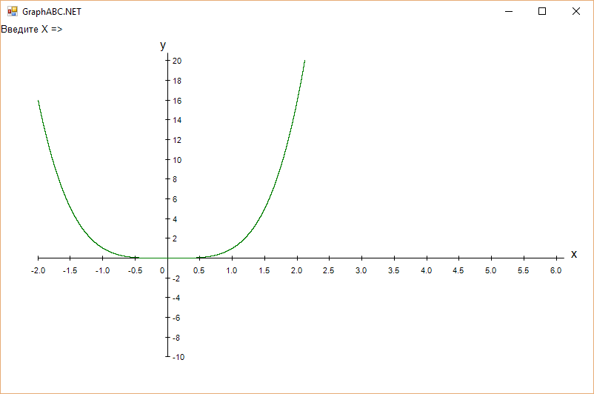

б) При x=4 (выполняется условие №2)

